河北省2022年普通高中学业水平选择性考试
化 学
本试卷满分100分，考试时间75分钟。
可能用到的相对原子质量：H-1 N-14 O-16 Na-23 Mg-24 Al-27 Si-28 S-32
一、单项选择题：本题共9小题，每小题3分，共27分。在每小题给出的四个选项中，只有一项是符合题目要求的。
1. 定窑是宋代五大名窑之一，其生产的白瓷闻名于世。下列说法正确的是
A. 传统陶瓷是典型的绝缘材料 B. 陶瓷主要成分为和
C. 陶瓷烧制的过程为物理变化 D. 白瓷的白色是因铁含量较高
【答案】A
【解析】
【详解】A．陶瓷是良好的绝缘体，传统陶瓷是典型的绝缘材料，常用于高压变压器的开关外包装和器件，A正确；
B．陶瓷的主要成分为硅酸盐，而不是SiO₂和MgO，C错误；
C．陶瓷烧制过程发生复杂的化学反应，由新物质生成，属于化学变化，C错误；
D．由于Fe²⁺、Fe³⁺和铁的氧化物均有颜色，故陶瓷中含铁量越多，陶瓷的颜色越深，白瓷的白色是因为铁含量较低甚至几乎不含，D错误；
故答案为：A。
2. 茯苓新酸DM是从中药茯苓中提取的一种化学物质，具有一定生理活性，其结构简式如图。关于该化合物，下列说法正确的是
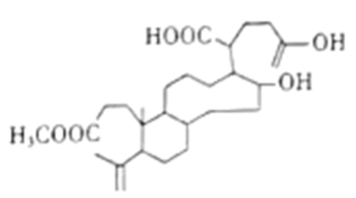
A. 可使酸性溶液褪色 B. 可发生取代反应和加成反应
C. 可与金属钠反应放出 D. 分子中含有3种官能团
【答案】D
【解析】
【详解】A．由题干有机物的结构简式可知，分子中含有碳碳双键，故可使酸性高锰酸钾溶液褪色，A正确；
B．由题干有机物的结构简式可知，分子中含有碳碳双键，故可发生加成反应，含有羧基和羟基故能发生酯化反应，酯化反应属于取代反应，B正确；
C．由题干有机物的结构简式可知，分子中含有羧基和羟基，故能与金属钠反应放出H₂，C正确；
D．由题干有机物的结构简式可知，分子中含有碳碳双键、羧基、羟基和酯基等四种官能团，D错误；
故答案为：D。
3. 化学是材料科学的基础。下列说法错误的是
A. 制造5G芯片的氮化铝晶圆属于无机非金属材料
B. 制造阻燃或防火线缆橡胶不能由加聚反应合成
C. 制造特种防护服的芳纶纤维属于有机高分子材料
D. 可降解聚乳酸塑料的推广应用可减少“白色污染”
【答案】B
【解析】
【详解】A．氮化铝是一种高温结构陶瓷，属于新型的无机非金属材料，A正确；
B．天然橡胶的单体为异戊二烯，合成橡胶的单体如顺丁烯等中均含有碳碳双键，通过加聚反应合成制得橡胶，B错误；
C．“涤纶”“锦纶”“腈纶”“丙纶”“维纶”“氯纶”“芳纶”等均为合成纤维，属于有机高分子材料，C正确；
D．可降解聚乳酸塑料的推广应用，可以减少难以降解塑料的使用，从而减少“白色污染”，D正确；
故答案为：B。
暂无4-7题，后续如有题目会及时更新
4. 溶液可作为替代氟利昂的绿色制冷剂。合成工艺流程如下：
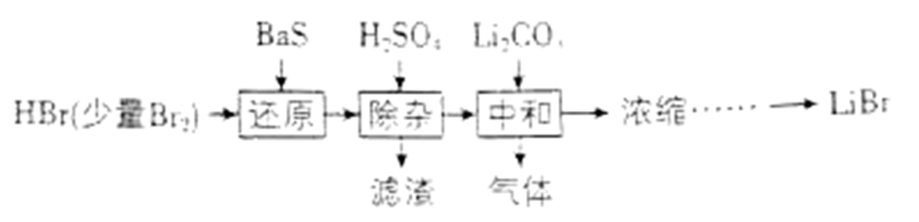
下列说法错误的是
A. 还原工序逸出的用溶液吸收，吸收液直接返回还原工序
B. 除杂工序中产生的滤渣可用煤油进行组分分离
C. 中和工序中的化学反应为
D. 参与反应的为1∶1∶1
【答案】A
【解析】
【分析】由流程可知，氢溴酸中含有少量的溴，加入硫化钡将溴还原生成溴化钡和硫，再加入硫酸除杂，得到的滤渣为硫酸钡和硫；加入碳酸锂进行中和，得到的溴化锂溶液经浓缩等操作后得到产品溴化锂。
【详解】A．还原工序逸出的Br₂用NaOH溶液吸收，吸收液中含有溴化钠和次溴酸钠等物质，若直接返回还原工序，则产品中会有一定量的溴化钠，导致产品的纯度降低，A说法错误；
B．除杂工序中产生的滤渣为硫酸钡和硫，硫属于非极性分子形成的分子晶体，而硫酸钡属于离子晶体，根据相似相溶原理可知，硫可溶于煤油，而硫酸钡不溶于煤油，因此可用煤油进行组分分离，B说法正确；
C．中和工序中，碳酸锂和氢溴酸发生反应生成溴化锂、二氧化碳和水，该反应的化学方程式为 Li₂CO₃+2HBr=CO₂↑ +2LiBr +H₂O，C说法正确；
D．根据电子转化守恒可知，溴和硫化钡反应时物质量之比为1:1；根据硫酸钡的化学组成及钡元素守恒可知，n(BaS):n(H₂SO₄)为1:1，因此，参与反应的n(Br₂): n(BaS):n(H₂SO₄)为1:1:1，D说法正确；
综上所述，本题选A。
暂无9题，后续如有题目会及时更新
二、不定项选择题：本题共4小题，每小题4分，共16分。在每小题给出的四个选项中，有一项或两项符合题目要求。若正确答案只包括一个选项，多选时，该小题得0分；若正确答案包括两个选项，只选一个且正确的得2分，选两个且都正确的得4分，但只要选错一个，该小题得0分。
暂无10题，后续如有题目会及时更新
5. 在EY沸石催化下，萘与丙烯反应主要生成二异丙基萘M和N。
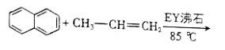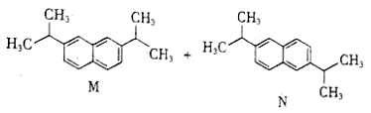
下列说法正确的是
A. M和N互为同系物 B. M分子中最多有12个碳原子共平面
C. N的一溴代物有5种 D. 萘的二溴代物有10种
【答案】CD
【解析】
【详解】A．由题中信息可知，M和N均属于二异丙基萘，两者分子式相同，但是其结构不同，故两者互为同分异构体，两者不互为同系物，A说法不正确；
B．因为萘分子中的10个碳原子是共面的，由于单键可以旋转，异丙基中最多可以有2个碳原子与苯环共面，因此，M分子中最多有14个碳原子共平面，B说法不正确；
C．N分子中有5种不同化学环境的H，因此其一溴代物有5种，C说法正确；
D．萘分子中有8个H，但是只有两种不同化学环境的H（分别用α、β表示，其分别有4个），根据定一议二法可知，若先取代α，则取代另一个H的位置有7个；然后先取代1个β，然后再取代其他β，有3种，因此，萘的二溴代物有10种，D说法正确；
本题选CD。
暂无12题，后续如有题目会及时更新~
6. 恒温恒容条件下，向密闭容器中加入一定量X，发生反应的方程式为①；②。反应①的速率，反应②的速率，式中为速率常数。图甲为该体系中X、Y、Z浓度随时间变化的曲线，图乙为反应①和②的曲线。下列说法错误的是
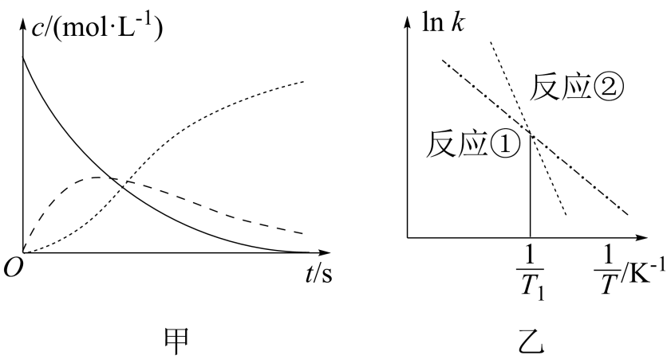
A. 随的减小，反应①、②的速率均降低
B. 体系中
C. 欲提高Y的产率，需提高反应温度且控制反应时间
D. 温度低于时，总反应速率由反应②决定
【答案】AB
【解析】
【分析】由图中的信息可知，浓度随时间变化逐渐减小的代表的是X，浓度随时间变化逐渐增大的代表的是Z，浓度随时间变化先增大后减小的代表的是Y；由图乙中的信息可知，反应①的速率常数随温度升高增大的幅度小于反应②的。
【详解】A．由图甲中的信息可知，随c(X)的减小，c(Y) 先增大后减小，c(Z)增大，因此，反应①的速率随c(X)的减小而减小，而反应②的速率先增大后减小，A说法错误；
B．根据体系中发生的反应可知，在Y的浓度达到最大值之前，单位时间内X的减少量等于Y和Z的增加量，因此，v (X)= v (Y) +v(Z)，但是，在Y的浓度达到最大值之后，单位时间内Z的增加量等于Y和X的减少量，故v (X) + v (Y) = v(Z)，B说法错误；
C．升高温度可以可以加快反应①的速率，但是反应①的速率常数随温度升高增大的幅度小于反应②的，且反应②的的速率随着Y的浓度的增大而增大，因此，欲提高Y的产率，需提高反应温度且控制反应时间，C说法正确；
D．由图乙信息可知，温度低于T时，k₁＞k₂，反应②为慢反应，因此，总反应速率由反应②决定，D说法正确；
综上所述，本题选AB
三、非选择题：共57分。第14～16题为必考题，每个试题考生都必须作答。第17～18题为选考题，考生根据要求作答。
(一)必考题：共42分。
7. 某研究小组为了更准确检测香菇中添加剂亚硫酸盐的含量，设计实验如下：
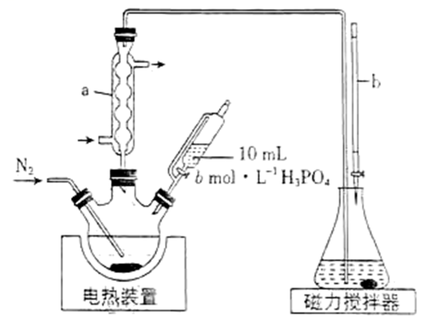
①三颈烧瓶中加入香菇样品和水；锥形瓶中加入水、淀粉溶液，并预加的碘标准溶液，搅拌。
②以流速通氮气，再加入过量磷酸，加热并保持微沸，同时用碘标准溶液滴定，至终点时滴定消耗了碘标准溶液。
③做空白实验，消耗了碘标准溶液。
④用适量替代香菇样品，重复上述步骤，测得的平均回收率为95%。
已知：，
回答下列问题：
（1）装置图中仪器a、b的名称分别为_______、_______。
（2）三颈烧瓶适宜的规格为_______(填标号)。
A. B. C.
（3）解释加入，能够生成的原因：_______。
（4）滴定管在使用前需要_______、洗涤、润洗；滴定终点时溶液的颜色为_______；滴定反应的离子方程式为_______。
（5）若先加磷酸再通氮气，会使测定结果_______(填“偏高”“偏低”或“无影响”)。
（6）该样品中亚硫酸盐含量为_______(以计，结果保留三位有效数字)。
【答案】（1） ①. (球形)冷凝管 ②. (恒压)滴液漏斗
（2）C （3）加入H₃PO₄后，溶液中存在化学平衡H₂SO₃SO₂+H₂O，SO₂的溶解度随着温度升高而减小，SO₂逸出后，促进了化学平衡H₂SO₃SO₂+H₂O向右移动
（4） ①. 检验其是否漏水 ②. 蓝色 ③. 加入H₃PO₄后，溶液中存在化学平衡H₂SO₃SO₂+H₂O，SO₂的溶解度随着温度升高而减小，SO₂逸出后，促进了化学平衡H₂SO₃SO₂+H₂O向右移动
（5）偏低 （6）
【解析】
【分析】由题中信息可知，检测香菇中添加剂亚硫酸盐的含量的原理是：用过量的磷酸与其中的亚硫酸盐反应生成SO₂，用氮气将SO₂排入到锥形瓶中被水吸收，最后用碘标准溶液滴定，测出样品中亚硫酸盐含量。
【小问1详解】
根据仪器a、b的结构可知，装置图中仪器a、b的名称分别为球形冷凝管和恒压滴液漏斗；
【小问2详解】
三颈烧瓶中加入10.00g香菇样品和400 mL水，向其中加入H₃PO₄的体积不超过10 mL。在加热时，三颈烧瓶中的液体不能超过其容积的，因此，三颈烧瓶适宜的规格为1000 mL 选C。
【小问3详解】
虽然K_{a1}(H₃PO₄)=7.1×10⁻³＜K _{a1} (H₂SO₃) =1.3×10⁻²，但是H₃PO₄为难挥发性的酸，而H₂SO₃易分解为SO₂和水，SO₂的溶解度随着温度升高而减小，SO₂逸出后，促进了化学平衡H₂SO₃SO₂+H₂O向右移动，因此，加入H₃PO₄能够生成SO₂的原因是：加入H₃PO₄后，溶液中存在化学平衡H₂SO₃SO₂+H₂O，SO₂的溶解度随着温度升高而减小，SO₂逸出后，促进了化学平衡H₂SO₃SO₂+H₂O向右移动；
【小问4详解】
滴定管在使用前需要检验其是否漏水、洗涤、润洗；滴定前，溶液中的碘被SO₂还原为碘离子，溶液的颜色为无色，滴加终点时，过量的1滴或半滴标准碘液使淀粉溶液变为蓝色且半分钟点之内不变色，因此，滴定终点时溶液为蓝色；滴定反应的离子方程式为I₂+ SO₂+2H₂O=2I—+4H⁺+；
【小问5详解】
若先加磷酸再通氮气，则不能将装置中的空气及时排出，有部分亚硫酸盐和SO₂被装置中的氧气氧化，碘的标准液的消耗量将减少，因此会使测定结果偏低。
【小问6详解】
实验中SO₂消耗的标准碘液的体积为0.30 mL+1.00 mL=1.30 mL，减去空白实验消耗的0.10 mL，则实际消耗标准碘液的体积为1.20mL，根据反应I₂+ SO₂+2H₂O=2I—+4H⁺+可以计算出n(SO₂)= n(I₂)= 1.20mL10⁻³L·mL⁻¹0.010 00 mol· L⁻¹=1.2010⁻⁵ mol，由于SO₂的平均回收率为95%，则实际生成的n(SO₂)= ，则根据S元素守恒可知，该样品中亚硫酸盐含量为mg•kg ⁻¹。
8. 以焙烧黄铁矿(杂质为石英等)产生的红渣为原料制备铵铁蓝颜料。工艺流程如下：
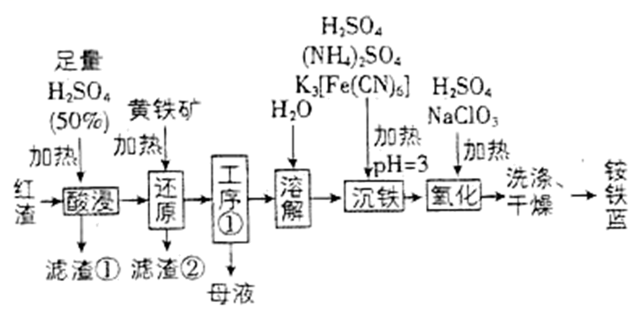
回答下列问题：
（1）红渣的主要成分为_______(填化学式)，滤渣①的主要成分为_______(填化学式)。
（2）黄铁矿研细的目的是_______。
（3）还原工序中，不生成S单质的反应的化学方程式为_______。
（4）工序①的名称为_______，所得母液循环使用。
（5）沉铁工序产生的白色沉淀中的化合价为_______，氧化工序发生反应的离子方程式为_______。
（6）若用还原工序得到的滤液制备和，所加试剂为_______和_______(填化学式，不引入杂质)。
【答案】（1） ①. Fe₂O₃ ②. SiO₂
（2）增大固液接触面积，加快反应速率，提高黄铁矿的利用率
（3）7Fe₂(SO₄)₃+FeS₂+8H₂O=15FeSO₄+8H₂SO₄
（4）蒸发浓缩、冷却结晶、过滤洗涤
（5） ①. +2、+3； ②. Fe(NH₄)₂Fe(CN)₆+ClO⁻+2H⁺=Fe(NH₄)Fe(CN)₆+H₂O+Cl⁻+
（6） ①. H₂O₂ ②. NH₃·H₂O
【解析】
【分析】已知黄铁矿高温煅烧生成Fe₂O₃，反应原理为：4FeS₂+11O₂2Fe₂O₃+8SO₂，故产生的红渣主要成分为Fe₂O₃和SiO₂，将红渣粉碎后加入足量的50%的H₂SO₄溶液加热充酸浸，反应原理为：Fe₂O₃+3H₂SO₄=Fe₂(SO₄)₃+3H₂O，过滤出滤渣①，主要成分为SiO₂，向滤液中加入黄铁矿进行还原，将Fe³⁺还原为Fe²⁺，由(3)小问可知不生成S沉淀，则硫元素被氧化为，反应原理为：14Fe³⁺+FeS₂+8H₂O=15Fe²⁺+2+16H⁺，然后进行工序①为蒸发浓缩、冷却结晶，得到FeSO₄晶体和母液主要含有FeSO₄溶液和H₂SO₄，加水溶解FeSO₄晶体，向所得溶液中加入(NH₄)₂SO₄、K₃[Fe(CN)₆]并用H₂SO₄调节溶液的pH为3，进行沉铁过程，反应原理为：Fe²⁺+2+[Fe(CN)₆]³⁻=Fe(NH₄)₂Fe(CN)₆↓，然后过滤出沉淀，洗涤后加入H₂SO₄和NaClO进行氧化步骤，反应原理为：Fe(NH₄)₂Fe(CN)₆+ClO⁻+2H⁺=Fe(NH₄)Fe(CN)₆+H₂O+Cl⁻+，过滤、洗涤干燥即制得Fe(NH₄)Fe(CN)₆，据此分析解题。
【小问1详解】
由分析可知，红渣的主要成分为：Fe₂O₃，滤渣①的主要成分为：SiO₂，故答案为：Fe₂O₃；SiO₂；
【小问2详解】
黄铁矿研细的主要目的是增大固液接触面积，加快反应速率，提高黄铁矿的利用率，故答案为：增大固液接触面积，加快反应速率，提高黄铁矿的利用率；
【小问3详解】
由分析可知，还原工序中，不产生S单质沉淀，则硫元素被氧化为，反应原理为：14Fe³⁺+FeS₂+8H₂O=15Fe²⁺+2+16H⁺，故化学方程式为：7Fe₂(SO₄)₃+FeS₂+8H₂O=15FeSO₄+8H₂SO₄，故答案为：7Fe₂(SO₄)₃+FeS₂+8H₂O=15FeSO₄+8H₂SO₄；
【小问4详解】
由分析可知，工序①的名称为蒸发浓缩、冷却结晶、过滤洗涤，所得母液主要含有FeSO₄溶液和H₂SO₄可以循环利用，故答案为：蒸发浓缩、冷却结晶、过滤洗涤；
【小问5详解】
沉铁工序中产生的白色沉淀Fe(NH₄)₂Fe(CN)₆中Fe的化合价为+2价和[Fe(CN)₆]³⁻中的+3价，由分析可知，氧化工序所发生的离子方程式为：Fe(NH₄)₂Fe(CN)₆+ClO⁻+2H⁺=Fe(NH₄)Fe(CN)₆+H₂O+Cl⁻+，故答案为：+2、+3；Fe(NH₄)₂Fe(CN)₆+ClO⁻+2H⁺=Fe(NH₄)Fe(CN)₆+H₂O+Cl⁻+；
【小问6详解】
由分析可知，还原工序所得的滤液中主要含有FeSO₄溶液和H₂SO₄，向滤液中先加入一定量的H₂O₂溶液将Fe²⁺完全氧化为Fe³⁺，在向氧化后的溶液中加入氨水至不再产生沉淀为止，过滤洗涤，对沉淀进行灼烧，即可制得Fe₂O₃·x H₂O和(NH₄)₂SO₄，故所需要加入的试剂为H₂O₂和NH₃·H₂O，故答案为：H₂O₂；NH₃·H₂O。
9. 氢能是极具发展潜力的清洁能源，以氢燃料为代表的燃料电池有良好的应用前景。
（1）时，燃烧生成)放热，蒸发吸热，表示燃烧热的热化学方程式为_______。
（2）工业上常用甲烷水蒸气重整制备氢气，体系中发生如下反应。
Ⅰ.
Ⅱ.
①下列操作中，能提高平衡转化率的是_______ (填标号)。
A.增加用量 B.恒温恒压下通入惰性气体
C.移除 D.加入催化剂
②恒温恒压条件下，和反应达平衡时，的转化率为，的物质的量为，则反应Ⅰ的平衡常数_______ (写出含有a、b的计算式；对于反应，，x为物质的量分数)。其他条件不变，起始量增加到，达平衡时，，平衡体系中的物质的量分数为_______(结果保留两位有效数字)。
（3）氢氧燃料电池中氢气在_______(填“正”或“负”)极发生反应。
（4）在允许自由迁移的固体电解质燃料电池中，放电的电极反应式为_______。
（5）甲醇燃料电池中，吸附在催化剂表面的甲醇分子逐步脱氢得到CO，四步可能脱氢产物及其相对能量如图，则最可行途径为a→_______(用等代号表示)。
注：本小问暂缺相对能量图。
【答案】（1）H₂(g)+ O₂ (g)=H₂O(1) △H= -286 kJ•mol⁻¹
（2） ①. BC ②. ③.
（3）负 （4）C_{n}H_{2n+2}-(6n+2)e⁻+ (3n+1) O²⁻=n CO₂+(n+1) H₂O
（5）缺图无解
【解析】
【小问1详解】
298K时，1gH₂燃烧生成H₂O(g)放热121 kJ，1 mol H₂O(1)蒸发吸热44kJ，则1mol H₂燃烧生成1 mol H₂O(1) 放热286kJ，表示H₂燃烧热的热化学方程式为：H₂(g)+ O₂ (g)=H₂O(1) △H= -286 kJ•mol⁻¹；
【小问2详解】
①A．增加CH₄ (g)用量可以提高H₂O(g)的转化率，但是CH₄(g)平衡转化率减小，A不符合题意；
B．恒温恒压下通入惰性气体，相当于减小体系压强，反应混合物中各组分的浓度减小，反应Ⅰ的化学平衡正向移动，能提高CH₄(g)平衡转化率，B符合题意；
C．移除CO(g)，减小了反应混合物中CO(g)的浓度，反应Ⅰ的化学平衡正向移动，能提高CH₄(g)平衡转化率，C符合题意；
D．加入催化剂不能改变平衡状态，故不能提高CH₄(g)平衡转化率，D不符合题意；
综上所述，上述操作中，能提高CH₄(g)平衡转化率的是BC；
②恒温恒压条件下，1 mol CH₄ (g)和1 mol H₂O(g)反应达平衡时，CH₄ (g)的转化率为α，CO₂ (g)的物质的量为b mol，则转化的CH₄ (g)为α mol，剩余的CH₄ (g)为(1-α )mol，根据C元素守恒可知，CO(g)的物质的量为(α-b)mol，根据H和O守恒可知，H₂O(g)的物质的量为(1-α-b )mol，H₂(g)的物质的量为(3α+b )mol，则反应混合物的总物质的量为(2α+2 )mol，平衡混合物中，CH₄(g)、H₂O(g)、 CO(g) 、H₂(g)的物质的量分数分别为、、、，因此，反应I的平衡常数K_{x}=;其他条件不变，H₂O(g)起始量增加到5mol，达平衡时，a =0.90，b =0.65，则平衡时，CH₄ (g)为0.1mol，根据C元素守恒可知，CO(g)的物质的量为0.25mol，，根据H和O守恒可知，H₂O(g)的物质的量为(5-0.90-0.65 )mol=3.45mol，H₂(g)的物质的量为(3α+b )mol=3.35mol，平衡混合物的总物质的量为(2α+6 )mol=7.8mol，平衡体系中H₂(g)的物质的量分数为；
【小问3详解】
燃料电池中的燃料在负极发生氧化反应，因此，氢氧燃料电池中氢气在负极发生反应；
【小问4详解】
在允许O²⁻自由迁移的固体电解质燃料电池中，C_{n}H_{2n+2}在负极发生氧化反应生成CO₂和H₂O，电极反应式为C_{n}H_{2n+2}-(6n+2)e⁻+ (3n+1) O²⁻=nCO₂+(n+1) H₂O；
【小问5详解】
缺图无解
(二)选考题：共15分。请考生从2道题中任选一题作答。如果多做，则按首题计分。
【选修3：物质结构与性质】
10. 含及S的四元半导体化合物(简写为)，是一种低价、无污染的绿色环保型光伏材料，可应用于薄膜太阳能电池领域。回答下列问题：
（1）基态S原子的价电子中，两种自旋状态的电子数之比为_______。
（2）Cu与Zn相比，第二电离能与第一电离能差值更大的是_______，原因是_______。
（3）的几何构型为_______，其中心离子杂化方式为_______。
（4）将含有未成对电子的物质置于外磁场中，会使磁场强度增大，称其为顺磁性物质，下列物质中，属于顺磁性物质的是_______(填标号)。
A. B. C. D.
（5）如图是硫的四种含氧酸根的结构：
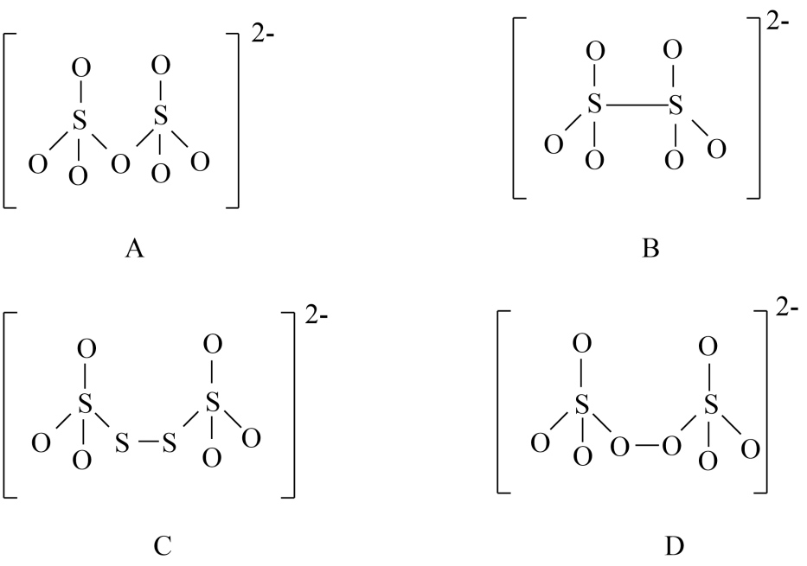
根据组成和结构推断，能在酸性溶液中将转化为是_______(填标号)。理由是_______。
本题暂无(6)问
【答案】（1）1：2##2：1
（2） ①. Cu ②. Cu的第二电离能失去的是3d¹⁰的电子，第一电离能失去的是4s¹电子，Zn的第二电离能失去的是4s¹的电子，第一电离能失去的是4s²电子，3d¹⁰电子处于全充满状态，其与4s¹电子能量差值更大
（3） ①. 平面三角形 ②. sp²杂化 （4）B
（5） ①. D ②. D中含有-1价的O，易被还原，具有强氧化性，能将Mn²⁺转化为MnO
【解析】
【小问1详解】
基态S的价电子排布是3s²3p⁴，根据基态原子电子排布规则，两种自旋状态的电子数之比为：1：2或2：1。
【小问2详解】
Cu的第二电离能失去的是3d¹⁰的电子，第一电离能失去的是4s¹电子，Zn的第二电离能失去的是4s¹的电子，第一电离能失去的是4s²电子，3d¹⁰电子处于全充满状态，其与4s¹电子能量差值更大。
【小问3详解】
Sn是ⅣA族元素，SnCl的中心离子Sn²⁺价电子对数为，有3个σ键，没有孤电子对，中心离子是sp²杂化，SnCl的几何构型是平面三角形。
【小问4详解】
根据题意，具有顺磁性物质含有未成对电子。A.[Cu(NH₃)₂]Cl各原子核外电子均已成对，不符合题意；B.[Cu(NH₃)₄]SO₄中的Cu²⁺外围电子排布是3d⁹，有未成对电子，符合题意；C.[Zn(NH₃)₄]SO₄各原子核外电子均已成对，不符合题意；D.Na₂[Zn(OH)] 各原子核外电子均已成对，不符合题意；故答案选B。
【小问5详解】
Mn²⁺转化为MnO需要氧化剂，且氧化性比MnO的强，由SO₂使KMnO₄溶液褪色可知H₂SO₄的氧化性弱于MnO，故A不符合；B、C中的S化合价比H₂SO₄低，氧化性更弱，故B、C均不符合；D中含有-1价的O，易被还原，具有强氧化性，能将Mn²⁺转化为MnO，故D符合。
【选修5：有机化学基础】
11. 舍曲林(Sertraline)是一种选择性羟色胺再摄取抑制剂，用于治疗抑郁症，其合成路线之一如下：
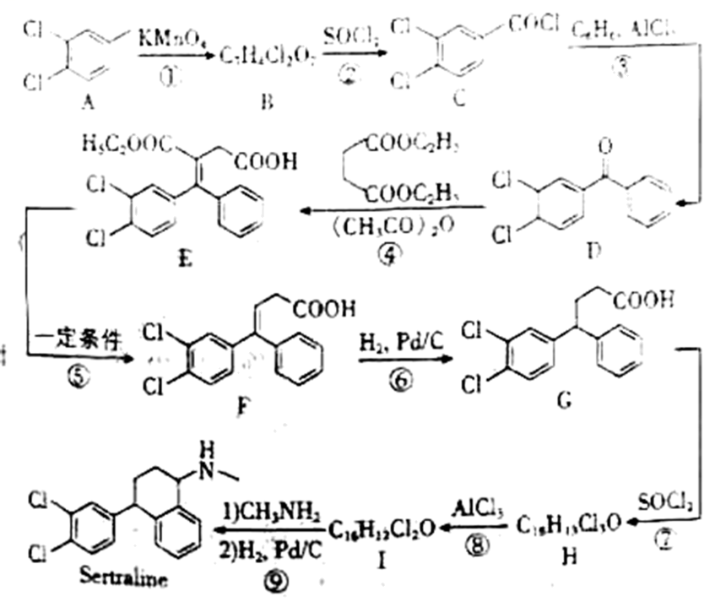
已知：
(ⅰ)手性碳原子是指连有四个不同原子或原子团碳原子
(ⅱ)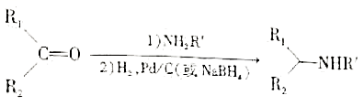
(ⅲ)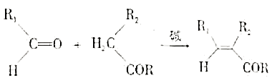
回答下列问题：
（1）①的反应类型为_______。
（2）B的化学名称为_______。
（3）写出一种能同时满足下列条件的D的芳香族同分异构体的结构简式_______。
(a)红外光谱显示有键；(b)核磁共振氢谱有两组峰，峰面积比为1∶1。
（4）合成路线中，涉及手性碳原子生成的反应路线为_______、_______(填反应路线序号)。
（5）H→I的化学方程式为_______，反应还可生成与I互为同分异构体的两种副产物，其中任意一种的结构简式为_______(不考虑立体异构)。
（6）W是一种姜黄素类似物，以香兰素(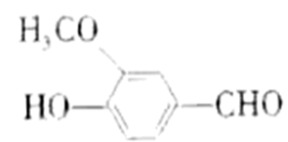)和环己烯(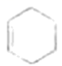)为原料，设计合成W的路线_______(无机及两个碳以下的有机试剂任选)。
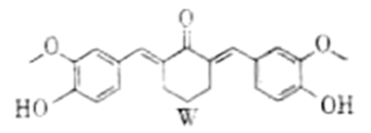
【答案】（1）氧化反应
（2）3，4-二氯苯甲酸
（3）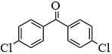 （4） ①. ⑥ ②. ⑨
（5） ①. 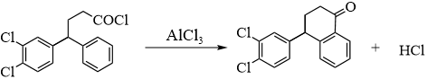 ②. 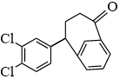##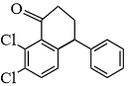
（6）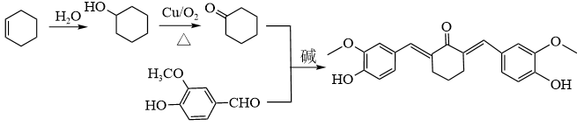
【解析】
【分析】A在KMnO₄作用下，甲基被氧化为羧基，得到B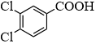，B中羧基上的-OH被SOCl₂中的Cl取代得到C，C中的Cl原子与苯环上的H原子在AlCl₃环境发生消去反应得到D，D中羰基在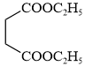和乙酸酐共同作用下生成碳碳双键得到E，E在一定条件下脱去酯基生成F，F中的碳碳双键加氢得到G，G与SOCl₂反应得到H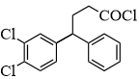，H脱去HCl得到I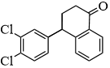，I中的羰基发生已知(ⅱ)的反应得到目标产物舍曲林。
【小问1详解】
据分析，①是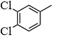中的甲基被KMnO₄氧化为羧基，反应类型是氧化反应。
【小问2详解】
据分析，B的结构简式是，名称是3，4-二氯苯甲酸。
【小问3详解】
从D的结构简式可知，其分子式为C₁₃H₈Cl₂O，能满足核磁共振氢谱两组峰，且峰面积比为1：1的结构应是高度对称结构，又含有C=O，则该芳香族同分异构体的结构简式为：。
【小问4详解】
手性碳原子指连接四个不同原子或原子团的碳，题给合成路线中涉及手性碳原子的物质是G(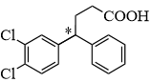)、H(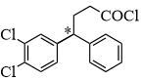)、I(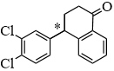)和Sertraline(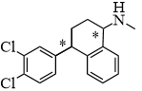)，则涉及手性碳原子生成的反应路线是G和Sertraline的生成，即路线⑥和⑨。
【小问5详解】
据分析，H→I是H中的碳基上的Cl与苯环消去HCl，形成一个环，化学方程式为：；当该碳基上的Cl与苯环上的其它氢原子消去，则得到I的同分异构体，有和。
【小问6详解】
根据题给信息(ⅲ)，目标物资W可由2个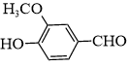与1个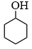合成，故设计合成路线如下：
。


